RUTA MAYA, 4 DÍAS
Visitando: Salidas:
Palenque – Campeche – Uxmal – Mérida – Chichen Itzá – Cancún Especificas de 01 de mayo al 12 de diciembre de 2026.
**Opera mínimo con 2 persona viajando juntas, *PVS, para Pasajero
Viajando Solo, consultar suplementos. Duración: 4 días / 3 noches
Alimentos: 3 desayunos

ITINERARIO DE VIAJE:


Día 1 (Lun) Villahermosa – Palenque
Emitir vuelo con llegada a Villahermosa entre las 09:00-13:00 hrs. Boleto de avión no incluido Recepción en el aeropuerto de Villahermosa. Asistencia y traslado a Palenque. El guia le contactará en el hotel sobre las 18:00 hrs. Alojamiento

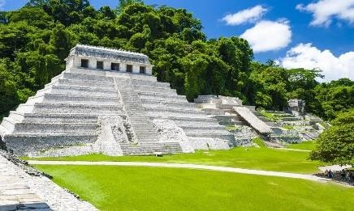
Día 2 (Mar) Palenque – Campeche
Desayuno. Visita a la zona arqueológica de Palenque, enclavada en la selva. Una de las más importantes del Mundo Maya, tanto por los hallazgos históricos como por su belleza. Dentro de la Pirámide de las Inscripciones se encontró el sarcófago del Rey Pakal, con una lápida gravada en relieve. Templo de la Cruz Foliada, Templo del Sol y el Palacio. Continuación para encontrarnos con una bella panorámica del Golfo de México. Seguiremos hacia la hermosa ciudad
amurallada de Campeche. Recorrido panorámico. Alojamiento.

Día 3 (Mie) Campeche – Uxmal – Mérida.
Desayuno. Salida hacia Uxmal. Visita de esta zona arqueológica de gran belleza arquitectónica: la Pirámide del Adivino, el Cuadrángulo de las Monjas, el Palacio del Gobernador, el Juego de Pelota. Comida. Continuación a Mérida, " La Ciudad Blanca " en donde haremos un recorrido panorámico: El Paseo de Montejo, el monumento a la Patria, la Plaza Principal con la Catedral y los Palacios de Gobierno. Alojamiento.

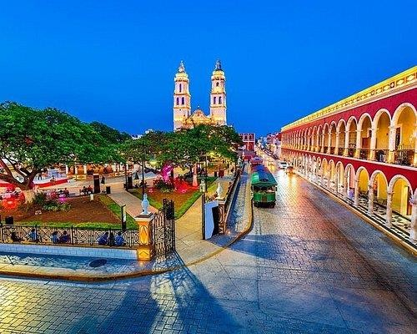
Día 4 (Jue) Mérida – Chichen Itzá – Cancún/Riviera Maya.
06:30 hrs. Desayuno. 07:00 hrs. Salida hacia Chichén Itzá, la ciudad maya de mayor renombre en México. Sitio arqueológico donde se revelan avanzados conocimientos arqueo-astronómicos. Cuenta con la pirámide escalonada llamada el Castillo o Templo de Kukulcán, el Juego de Pelota, la plataforma de las Calaveras, el Templo de los Jaguares, el Observatorio, la Plaza de las Mil Columnas, el Cenote Sagrado. Llegada al majestuoso cenote IK KIL. Posibilidad de nadar. Comida. Continuación hacia Cancún/Riviera Maya. Llegada a los hoteles.

Fin De Los Servicios.

Nota: El Itinerario es únicamente de carácter informativo y puede variar por cuestiones de clima y logística del operador. El día del tour exacto se dará a la llegada de los pasajeros al destino. El día del tour puede variar según la programación del operador local.

HOTELES PREVISTOS O SIMILARES:

Ciudad | Palenque | Campeche | Mérida
Primera | Ciudad Real | Plaza Campeche /  Gama Campeche Malecón | Gamma/ El Castellano

Nota: Hoteles mencionados solo son informativos, los hoteles confirmados se les hará saber al momento de realizar la reservación. En caso de no poder confirmar estos hoteles mencionados como informativos, se reservará un hotel de similar categoría y precio.

PRECIO POR PERSONA EN DÓLARES AMERICANOS (USD):

TEMPORADA 2025
Vigencia | Categoría | Sencilla | Doble | Triple | Menor 03-11 años
2026:  01/05/26-12/12/26 | Primera | MXN 25,875 | MXN 16,875 | MXN 15,750 | MXN 9,675

*Nota: Precio menor, compartiendo habitación con 2 adultos ocupando las camas existentes. NO INCLUYE DESAYUNOS para menores. Máximo 2 menores por habitación. Las tarifas no aplican en puentes, días Festivos, Navidad o Fin de Año.

EL PRECIO INCLUYE:

- Traslados Aeropuerto – Hotel
- 3 noches de Hospedaje de acuerdo a itinerario
- Desayuno diario, 2 comidas. No se incluyen bebidas
- Visitas a Palenque, Campeche, Uxmal, Mérida y Chichén Itzá
- guías certificados
- asistencia en destino.

EL PRECIO NO INCLUYE:

- Transportación Ciudad de México – Villahermosa // Cancún – Ciudad de México
- Alimentos y bebidas no especificadas

No incluye bebidas en las comidas
- Propinas obligatorias pago directo en destino en efectivo
- Gastos personales y propinas a meseros, Maleteros y Camaristas
- Ningún servicio no especificado

NOTAS IMPORTANTES:
- Precios por persona expresados en Dolares Americanos, sujetos a cambios sin previo aviso y a disponibilidad al momento de reservar. Pagaderos al tipo de cambio del día proporcionado por entornocit
- Tarifas NO válidas durante Semema Santa, Yom Kipur Septiembre 17 al 25, Fiestas, navidad, Año Nuevo y fechas de congresos especiales para esas fechas favor de consultar.
- El orden de los servicios previstos mencionados en este itinerario podría modificarse en función de la disponibilidad terrestre o condiciones climáticas del lugar, pero siempre serán dadas conforme fueron adquiridas.
- Los horarios de registro de entrada (Check-In) y salida (Check Out) de los hoteles están sujetos a las formalidades de cada hotel, pudiendo tener los siguientes horarios: Check In 15:00 Hrs. y Check Out 12:00 Hrs. (Mañana). En caso de que la llegada fuese antes del
horario establecido, existe la posibilidad de que la habitación no sea facilitada hasta el horario correspondiente. Si su avión regresa por la tarde, el hotel podrá mantener sus pertenencias.
- Los servicios de traslados y excursiones en esta cotización son otorgados como servicios regulares, estos servicios están sujetos a horarios pre-establecidos y se brindan junto a otros pasajeros. Consulte los precios en servicio privado.
- Precios sujetos a cambio debido a fluctuaciones en la tarifa del tren
- La Tarifa para niños es aplicable entre 3 y 11 años acompañados por dos adultos.
- Los servicios no utilizados son NO REEMBOLSABLES.
- no se hace responsable de objetos olvidados en las unidades, ya que primeramente es responsabilidad de los clientes cuidar sus pertenencias, así como de equipaje que no llegue
en el vuelo; se les dará apoyo para recuperarlo, pero no se tiene obligación alguna de remunerar al pasajero.
- Para pasajero con alguna discapacidad es importante que viajen con algún acompañante que pueda ayudarlo en el recorrido (subir, bajar o caminar). Se les pide indiquen esta situación al momento de reservar para tomar precauciones.
- Paquete operable con un mínimo de 2 personas.
- Consulte suplemento para traslados desde y/o hasta el aeropuerto en horario nocturno.

AVISO DE PRIVACIDAD:

En cumplimiento por lo dispuesto en el artículo 15 de la Ley Federal de Protección de datos Personales en Posesión de los Particulares (LFPDPPP), le informamos que sus datos personales que llegase a proporcionar de manera libre y voluntaria a través de este o cualquier otro medio estarán sujetos a las disposiciones del Aviso de Privacidad de Entorno CIT el cual puede ser consultado en el sitio web: www.entonocit.com

VIGENCIA DEL 01 DE MAYO AL 12 DE DICIEMBRE DE 2026.
SE REQUIERE PREPAGO

POLÍTICAS DE CANCELACIÓN
- Entre 50 y 34 días se cobrarán 50% de cargo por persona.
- Entre 33 y 25 días se cobrarán cargos del 80%.
- Dentro de los 24 días antes de la salida lo cargos serán la totalidad 100%, del importe del viaje.
- Se puede realizar transferir viaje o realizar cambio de nombre hasta 8 días antes (aplica cargos)
- ​
El presente documento es de carácter informativo, más no una confirmación.

